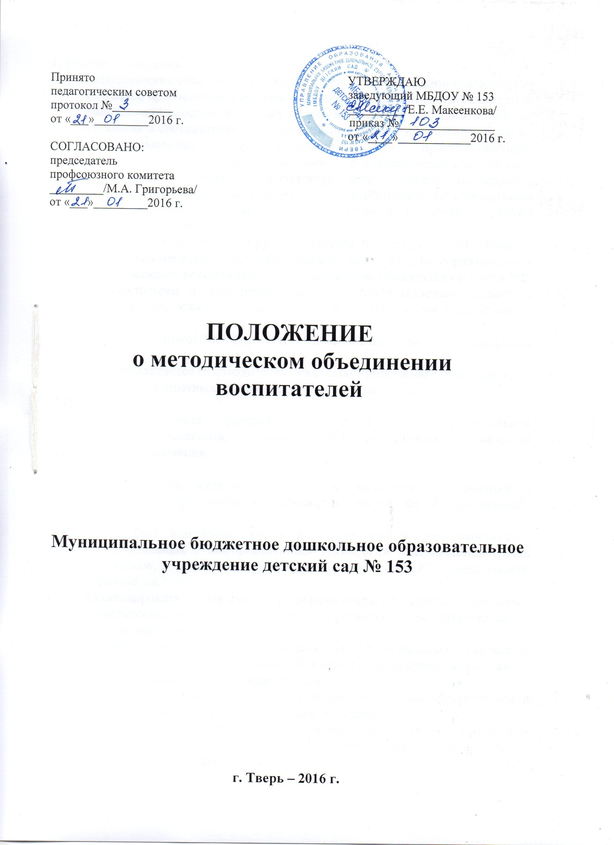

1. Общие положения
- Методические объединение в образовательном учреждении (далее – МО) создается при наличии в образовательном учреждении более 2 педагогов, работающих в одной и той же возрастной группе, по одной и той же проблеме в соответствии с годовым планом работы и планами работы по самообразованию, совершенствующих свое профессиональное мастерство, организующих взаимопомощь для обеспечения современных требований к обучению и воспитанию детей дошкольного возраста, реализующих творческие инициативы, разрабатывающих современные технологические подходы разных направлений в работе с детьми дошкольного возраста.
- В своей деятельности МО руководствуется Конституцией РФ, Законом Российской Федерации «Об образовании», приказами, распоряжениями и методическими рекомендациями Министерства образования и науки РФ, региональными и муниципальными нормативно-правовыми актами и документами, локальными актами ОУ, в т.ч. настоящим положением о МО.
- Состав участников МО формируется на основании приказа руководителя ОУ.
- МО возглавляется руководителем, ежегодно назначаемым руководителем ОУ из числа опытных высококвалифицированных педагогов ОУ.
2. Цель, задачи МО
Цель: создание условий для развития профессиональной компетентности педагогов, способствующей повышению качества дошкольного образования.
Задачи:
- Активизировать методическую работу педагогов по реализации программных требований в условиях реализации ФГОС дошкольного образования.
- Организовать внедрение в учебно-воспитательный процесс современных образовательных и информационных технологий, учебно-методических комплексов, обеспечивающих реализацию ФГОС дошкольного образования.
- Активизировать внедрение в образовательный процесс системно-деятельностного подхода к обучению, развитию и воспитанию детей дошкольного возраста.
- Создать условия для: творческих профессиональных контактов; самореализации; обмена современным передовым опытом; непрерывного профессионального роста педагогов ОУ.
- Поддержка инновационной, исследовательской, научно-методической и опытно-экспериментальной деятельности педагогов ОУ.
- Выявлять профессиональные и информационные потребности педагогов ОУ, проблемы дидактического и методического характера в образовательном процессе.
- Оказывать помощь: в организации деятельности городских методических объединений, в т.ч. районных секций, педагогам ОУ в период аттестации, в участии в профессиональных конкурсах, научно-методических конференциях, постоянно действующих семинарах, других методических мероприятиях разных уровней, прохождении курсов повышения квалификации.

3. Основные функции МО
МО педагогов ОУ планирует, организует и проводит следующие мероприятия:
- изучение и сбор информации по: научно-методической, инновационной и опытно-экспериментальной деятельности в области дошкольного образования, материалам передового педагогического опыта,
- изучение и сбор информации о профессиональных и информационных потребностях педагогов ОУ, проблемах дидактического и методического характера в образовательном процессе;
- разработку методической продукции по педагогической деятельности в ОУ;
-обмен передовым педагогическим опытом по вопросам дошкольного образования; систематизацию и трансляцию педагогического опыта и авторских идей по обновлению содержания и технологий профессиональной деятельности педагогов ОУ.
- подготовку педагогов к участию в профессиональных конкурсах, научно-методических конференциях, постоянно действующих семинарах, других методических мероприятиях разных уровней, прохождении курсов повышения квалификации;
- по внедрению в учебно-воспитательный процесс современных образовательных и информационных технологий, учебно-методических комплексов, обеспечивающих реализацию ФГОС дошкольного образования;

4. Организация деятельности МО
- Работа МО организуется на основе планирования, отражающего Программу развития и годовой план работы ОУ, результаты мониторинга качества образования в ОУ.
- МО педагогов ОУ осуществляет свою деятельность в разных формах:
- заседания;
- семинары;
- консультации;
- мастер-классы;
- круглые столы;
- открытые мероприятия с детьми и др.

5. Права членов МО
- Руководитель и члены МО педагогов ОУ имеют право:
- организовывать актив МО;
- участвовать в разработках учебно-методического комплекса, методической продукции ОУ;
- вносить предложения: по улучшению качества дошкольного образования; о награждении и поощрении педагогов ОУ;
- публиковать материалы о передовом педагогическом опыте, накопленном в методическом объединении;
- осуществлять поиск контактов с образовательными учреждениями, социальными партнерами и другими структурами (коллективами других МО, культурно-просветительскими учреждениями и др.).

6. Ответственность членов МО
- Члены МО должны:
- участвовать: в деятельности МО, планировании и подведении итогов, в мероприятиях согласно плану работы МО;
- выполнять функции МО.

7. Документация МО
- Документация МО включает:
- план работы МО на учебный год;
- аналитический отчет о деятельности МО за учебный год.

